Séquence : présenter un hôtel par écrit
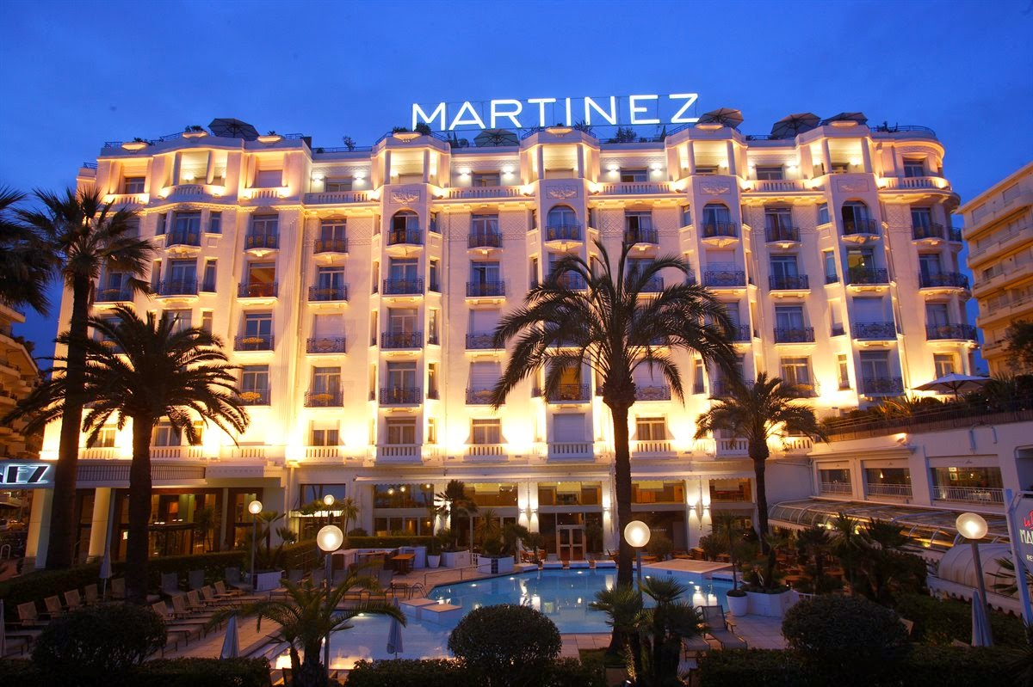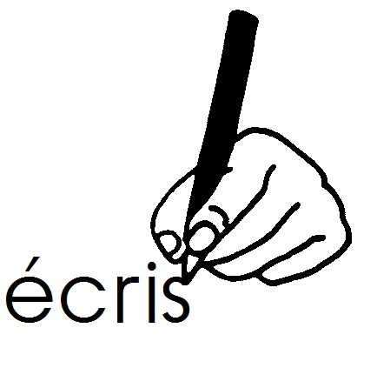

A) Lire une présentation par lettre ou par mail. Lisez la lettre page 121
B) Compréhension globale
Indique :
- Quelle est la situation de communication (formelle ou informelle ? professionnelle personnelle? etc.)
- Qui a rédigé ce document?
- Dans quel but?

C) Compréhension finalisée
Pour présenter un hôtel par mail ou lettre
Exprimer le plaisir de présenter l ‘établissement
Indiquer la situation
Le décrire dans les grandes lignes (présenter l’hôtel et son ambiance et son style)
Indiquer le type de chambres
Indiquer les services en commun
Informer sur les tarifs, sur les réductions possibles, les offres spéciales etc.
Se congédier et saluer

D) lire et comprendre la présentation d’un hôtel dans un catalogue. Lisez les deux présentations page 124 et remplissez cette grille
ATTENTION : Observez et mémorisez les pictogrammes page 124
Pour présenter un hôtel dans une catalogue
 | Château des Alpilles | Domaine de la Valmouraine
Leur emplacement
Leur aspect extérieur
Les chambres et leurs équipements
Les fermetures et les ouvertures
Le restaurant
Les services en commun (pictogrammes)
Les informations générales

E) faites les activités 6 page 125

F) Lire et comprendre la présentation d’un hôtel dans une brochure ou dans un dépliant. Lisez les textes page 125 et remplissez cette grille
Pour présenter un hôtel dans une brochure ou un dépliant
 | Monna Lisa | Grand hôtel Baglioni
Situation
Aspect extérieur
Ambiance
Chambres et équipements
Services en commun
Offres

G) faites les activités 7 page 125

H) Présenter un hôtel sur un site internet. Lisez le texte page 126 et faites l’activité 8 page 126
- Remplissez cette grille
Pour présenter un hôtel dans un site internet
Exprimer le plaisir de présenter l ‘établissement
Indiquer la situation
Le décrire dans les grandes lignes (présenter l’hôtel et son ambiance et son style)
Indiquer le type de chambres
Indiquer les services en commun
Informer sur les tarifs, sur les réductions possibles, les offres spéciales etc.
Se congédier et saluer

